Управление командой проекта
В стандарте ANSI PMI PMBOK GUIDE ® входы, инструменты / методы и выходы процесса описываются следующим образом.
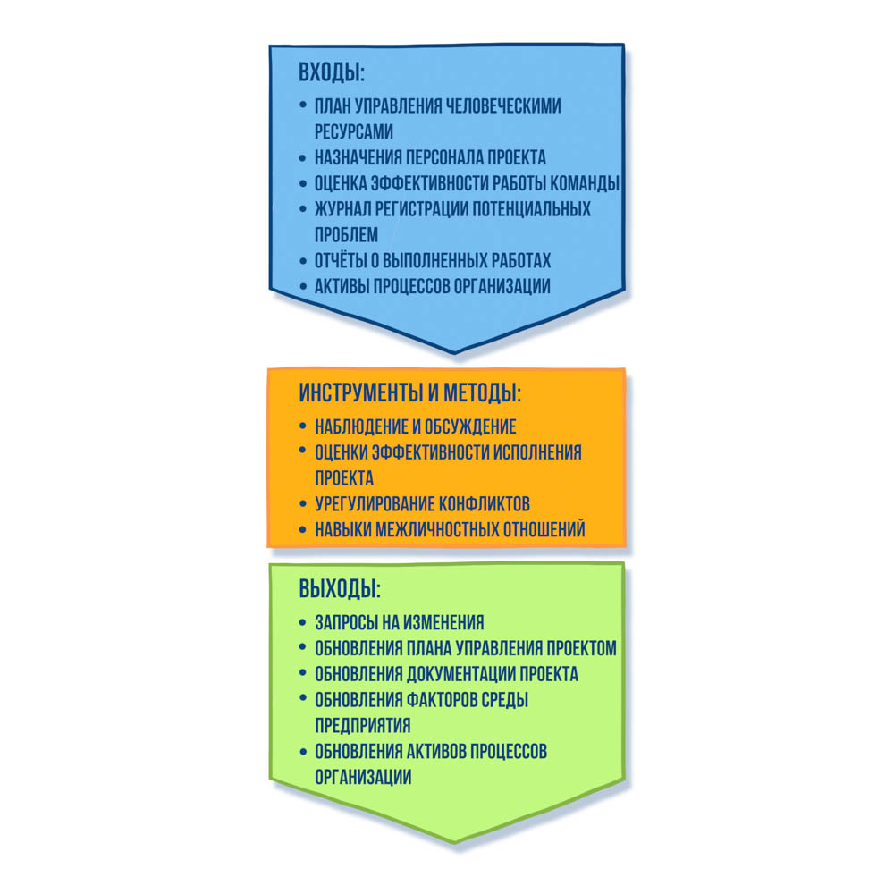
Основные цели управления командой проекта.
- Контроль за деятельностью членов команды проекта.
- Обеспечение обратной связи.
- Разрешение проблем, конфликтных ситуаций и координация изменений, направленных на повышение эффективности исполнения проекта.
Интерпретация управления командой проекта и рекомендации.
Данный процесс должен обеспечить постоянное наблюдение за работой команды и регулярное ее обсуждение, своевременное разрешение проблемных и конфликтных ситуаций, возникающих в коллективе, эффективные изменения плана управления персоналом и плана управления проектом.
Наблюдение за работой команды — постоянная обязанность руководителя проекта. При обсуждении отчетов членов команды об исполнении работ необходим обмен мнениями членов команды о полученных результатах и дальнейших планах. Руководителю проекта необходимо поддерживать атмосферу открытости и взаимного доверия, которая способствует консолидации коллектива команды и ее нацеленность на достижение результатов проекта.
Важным условием консолидации команды является осознание ее членами общих целей проекта. Это условие не всегда выполняется в небольших, краткосрочных проектах. Если проект небольшой по объему, имеет длительность 3-4 недели и в рабочей группе 2-3 человека, то вряд ли члены этого небольшого коллектива осознают общие для них цели проекта. В таком небольшом проекте их объединяют в рабочую группу (а не в команду) для быстрого выполнения несложных задач, слабо связанных друг с другом. В крупном проекте с большим объемом работ и сроками не в 3-4 недели, а в несколько месяцев или несколько лет, необходима уже не рабочая группа из двух – трех человек, а организованная команда из десятков людей. Члены такой команды понимают, что их объединили в единый коллектив на длительное время не случайно. Это длительное время является существенной частью их жизни, которую они хотят достойно прожить, получить результаты проекта (причем результаты, необходимые не только для заказчика проекта, но и для них лично, для их дальнейшего роста и карьеры). Такое понимание ведет к осознанию членами команды общих для них целей проекта и к консолидации коллектива команды.
Другим важным условием консолидации команды является регулярный обмен мнениями, в том числе по поводу работы каждого. Успех взаимного обмена мнениями зависит от открытости членов команды по отношению к коллегам и желания оказать поддержку друг другу. Взаимный обмен мнениями включает предоставление отзыва о работе коллеги (giving feedback) и получения от коллеги отзыва о собственной работе (receiving feedback) в случае горизонтального обмена мнениями.
Вертикальный обмен мнениями также практикуется многими корпорациями. Например, по завершении проекта его руководитель должен дать формальный отзыв о работе в проекте всех членов команды. В качестве конфиденциального документа этот отзыв передается функциональным руководителям членов команды и в кадровую службу организации. По завершении проекта руководителю проекта желательно также получить неформальный отзыв о своей работе от бывших подчиненных. Это лучше сделать в неформальной обстановке, например, на банкете по случаю успешного завершения проекта. Конечно, не все члены команды согласятся дать отзыв о работе своего бывшего руководителя. Но в случае получения такого отзыва, руководитель проекта должен поблагодарить этого человека. Тот идет на риск, поддерживая дальнейший рост и развитие руководителя проекта, помогает его работе по самосовершенствованию.
Важным инструментом в процессе управления командой проекта является управление конфликтами.
ВНИМАНИЕ
Конфликт в команде проекта — это не ЧП, а обычное явление. Этим проект также отличается от операционной деятельности, конфликт в которой может стать причиной ЧП. Например, на заводе, выпускающем серийную продукцию в режиме операционной деятельности, конфликт может привести к остановке конвейера, и это будет ЧП. Конфликты в команде проекта возникают естественным образом, потому что члены команды создают уникальный продукт и часто имеют разные мнения и точки зрения по вопросам планирования и выполнения работ, приоритетов, распределения ресурсов, взаимодействия с заказчиками и поставщиками и по другим вопросам.
Основные источники конфликтов в команде проекта можно ранжировать по частоте их возникновения следующим образом.
- Сроки проекта.
- Приоритеты проекта.
- Ресурсы.
- Технические решения.
- Административные процедуры.
- Стоимость.
- Личные мотивы.
Перечислим основные методы управления конфликтами.
- Уклонение.
Нежелание конфликтовать. Уклонение от сложившейся или потенциально конфликтной ситуации. Может быть связано с необходимостью выиграть время или сохранить хорошие отношения с конфликтующей стороной.
- Сглаживание.
Умышленное подчеркивание совпадающих позиций конфликтующих сторон и ослабление разногласий, за счет использования дополнительных аргументов.
- Нахождение компромиссов.
Гибкое решение («золотая середина»), при котором каждая из конфликтующих сторон в чем-то выигрывает, а в чем-то проигрывает (win/lose). Компромисс невозможен при необходимости поиска решения, исключающего гибкость.
- Принуждение.
Одна из конфликтующих сторон настаивает на своей точке зрения и не соглашается идти на уступки, т.е. принуждает противоположную сторону принять ее решение.
- Сотрудничество / Решение проблемы.
Поиск и нахождение согласованного решения, объединяющего сильные стороны предложений конфликтующих сторон и удовлетворяющего обе стороны (win/win).
Журнал регистрации потенциальных проблем является ценным инструментом управления командой проекта. Речь идет о потенциальных проблемах или открытых вопросах (issues), которые надо попытаться закрыть, пока они не стали проблемами. Такие вопросы, возникающие в команде проекта при столкновении личностей, характеров могут быть очень непростыми, поэтому не сразу удается найти их решение. Чтобы не забыть, что их решение надо искать, стандарт рекомендует регистрировать эти потенциальные проблемы в журнале, назначать ответственных за их решение и устанавливать сроки для контроля.
При управлении командой руководителю проекта следует проявлять ценные личные качества:
- Лидерство.
- Влияние.
- Умение оперативно принимать решения.
Лидерские качества (leadership) особенно важны для управления крупными проектами. Лидерство не является критическим фактором при управлении небольшими проектами и малым бизнесом. Руководитель небольшого проекта, организующий работу небольшой команды, должен быть эффективным менеджером. По мере роста объемов проекта и увеличения численности команды проекта, руководитель проекта постепенно делегирует многие функция управления на уровень ниже — своим заместителям, руководителям под-проектов, администраторам, стремясь прежде всего быть лидером.
Основные качества лидера в отличие от менеджера:
- Способность вести людей за собой (lead).
- Понимание стратегии.
- Авторитет.
- Харизма.
ВНИМАНИЕ
Надо признать, что эти качества даются «от бога» и очень немногим людям. В организации может быть мало ярких лидеров — и это закон природы. Тем не менее, попытки руководителя проекта работать над собой и развивать лидерские качества может привести к положительным результатам. Проекты начинают выполняться с большей эффективностью. Важны попытки и стремление руководителя проекта к воспитанию в себе качеств лидера.
Влияние (influence) – другое важное личное качество руководителя крупного проекта. Влияние возникает при наличии у руководителя проекта связей с высшим руководством организации. Руководитель проекта, не обладающий такими связями, не имеет никакого влияния в организации и ему никогда не поручат крупный проект. Он всю свою жизнь будет заниматься «мелочевкой».
ВНИМАНИЕ
Еще один аспект работы над собой в развитии руководителя проекта — его стремление стать известной личностью в организации и приобрести определенные связи и влияние.
Оперативное принятие решений — также необходимое качество руководителя проекта. Известен прием, который используют многие менеджеры (не лидеры), — непринятие никаких решений. Вопрос, проблема остаются «в подвешенном» состоянии. Это недопустимо в проектной деятельности. Нерешенные проблемы накапливаются и давят тяжким грузом на проект, часто вызывая кризисные ситуации и провал проектов.
С ростом объема работ по проекту и увеличения численности команды падают требования к техническим знаниям руководителя проекта и повышаются требования к его лидерским качествам.
Перечислим основные виды власти руководителя проекта.
- Формальная — руководитель проекта назначен приказом директора организации.
- Поощрительная — возможность поощрять членов команды.
- Взыскательная — возможность взыскивать с членов команды.
- Экспертная — наличие у руководителя проекта опыта и знаний.
- Отсылочная — возможность сослаться на лицо или информационный источник, к которому нет доступа у подчиненных членов команды.
Опыт управления командой проекта показывает следующее.
- В журнале регистрации проблем (issue log) отражаются не проблемы (problems) как таковые, а ситуации, чреватые возникновением проблем (issues), которые пока что являются «открытыми вопросами». Если не «закрыть» такой вопрос, то он действительно может стать проблемой. Issue log необходим руководителю проекта, чтобы не забыть: в команде проекта существует потенциальная проблема, и она требует решения. Между членами команды могут быть сложные человеческие отношения и не всегда сразу удается найти решение, тогда мы фиксируем потенциальную проблему в журнале issue log.
- Все пять основных видов власти должны быть в арсенале руководителя проекта. Если какая-либо из них отсутствует (например, у руководителя проекта нет экспертной власти), значит, у него нет полной власти в команде проекта.

